**DELO NA DOMU 6. 4. – 10. 4.** **2020**

**POZDRAVLJENI PRVOŠOLCI/PRVOŠOLKE!**

**PRED NAMI JE TRETJI TEDEN UČENJA NA DOMU. DELO VAM GRE ODLIČNO OD ROK, ZATO SMO PREPRIČANE, DA BO TAKO TUDI V TEM TEDNU.**

**MED NALOGAMI SI VZEMITE TUDI ČAS ZA ODMOR IN GIBANJE!**

**ŽELIMO VAM PRIJETEN IN USPEŠEN TEDEN!**

**AKTIV 1. RAZRED**

**SLOVENŠČINA**

|  |
| --- |
| **Cilji:**  **OPISMENJEVANJE** - Pravilno izgovarjajo glas S in ga zapišejo z veliko tiskano črko S po dogovorjeni smeri, obliki in velikosti.  **-** Pravilno izgovarjajo glas Š in ga zapišejo z veliko tiskano črko Š po dogovorjeni smeri, obliki in velikosti.  **-** Pri pisanju upoštevajo in utrjujejo smer pisanja, pravilno držo telesa, položaj roke ki piše in ki ne piše, pravilno držo pisala. **-** Vadijo branje besed/povedi/besedila z velikimi tiskanimi črkami.  **-** Prepišejo krajše besedilo. Berejo natančno in z razumevanjem  **KNJIŽEVNOST**   * Doživljajo interpretativno prebrano pesem. * Zaznavajo zvočnost pesmi. * Razumejo besedilo. * Razvijajo zmožnost predstavljanja, vživljanja v pesem. * Razvijajo sposobnost zaznavanja razlike med dogajanjem v domišljijskem in realnem svetu. |

* **VELIKA TISKANA ČRKA S**
* Oglej si pravilno potezo in smer pisanja velike tiskane črke S v **delovnem zvezku za opismenjevanje na str. 44**
* Sam ali s straši si pripravi **veliko tiskano črko S še v zvezek s črtami**. Označi si smer pisanja črke. Prevleci jo s šestimi barvicami.
* Veliko tiskano črko **S sedaj zapiši še čez 2 vrstici – to ponovi v dveh vrsticah**.
* Reši vaje **v delovnem zvezku za opismenjevanje na strani 44 in 45**. Naloga z utežjo in zadnja naloga sta dodatni, reši ju, če želiš.
* **VELIKA TISKANA ČRKA Š**
* Oglej si pravilni potezi (najprej zapišemo črko Š in ji potem damo strešico, ki se črke S ne dotika) in smer pisanja velike tiskane črke Š v **delovnem zvezku za opismenjevanje na str. 46** – črki S dodamo le še strešico.
* Sam ali s straši si **pripravi veliko tiskano črko Š še v zvezek s črtami**. Označi si smer pisanja črke in obe potezi. Prevleci jo s šestimi barvicami.
* Veliko tiskano črko **Š sedaj zapiši še čez 2 vrstici – to ponovi v dveh vrsticah**.
* Reši vaje v **delovnem zvezku za opismenjevanje na strani 46 in 47**. Naloga z utežjo in zadnja naloga sta dodatni, reši ju, če želiš.
* **\*\*\*Učna lista z glasovi S in Š** sta dodatni nalogi. Reši ju, če zmoreš in ju prilepi v zvezek.
* **BRANJE: Beri bralna lista S in Š; branje najmanj 10 min dnevno** (podpis staršev na liste za spremljanje branja ali v katerikoli zvezek) – starši pa ti vsak dan lahko berejo pravljice, revije, enciklopedije…
* Branje pesmi **Feri Lainšček: KOTIČEK**

Pesem lahko poslušaš na spodnji povezavi: <https://www.youtube.com/watch?v=_y8svcyph4Y&list=PLp-kYB9MUAWXbP5CIv2bQPS-Wm0G_bMNm&index=2>

Pesem najdeš tudi na spletni strani založbe ***Rokus – LiliBi: GRADIVO – BERILO – stran 48***

* Uvodna motivacija: Poišči čim več asociacij ob besedi **KOTIČEK** (npr. bralni kotiček, kotiček za igro v razredu, kotiček v stanovanju, kotiček v gozdu…). Starši naj ti pomagajo razložiti besedo KOTIČEK
* Branje/poslušanje pesmi Kotiček.
* Pogovor po branju pesmi – s starši poskušaj odgovoriti na naslednja vprašanja: *Kakšna misliš, da je polževa hiša? V kakšnem kraljestvu po tvojem mnenju prebivajo miši? Kaj pomeni, da se nekdo potuhne kot čriček?*
* Razvijanje in spodbujanje ustvarjalnosti: *Sedaj pa ti povej kakšen kotiček bi ti rad imel zase, kaj bi bilo v njem, kaj bi tam počel?*
* Naloga: **V zvezek ilustriraj varen KOTIČEK, ki bi ga ti imel zase.** *Nariši kaj bi v njem počel, kakšen in iz česa bi bil… Svoj KOTIČEK lahko tudi poimenuješ.*

**LIKOVNA UMETNOST**

**Cilji:**

* Razvijajo izrazne zmožnosti v prostoru in s tem negujejo individualen izraz.
* V prostoru oblikujejo bivalne kotičke.
* Razvijajo prostorske predstave.
* Oblikujejo prostorske tvorbe z uporabo različnih materialov
* Razvijajo občutek za stabilnost izdelka.

**IZDELAVA KOTIČKA**

Prosi starše, če si **lahko nekje v stanovanju narediš kotiček iz prevlek, brisač, blazin**…Potem smukni v njega in bodi v njem nekaj časa čist sam. Morda vzemi seboj še svojo najljubšo igračo ali knjigo. Pazi na varnost.

**MATEMATIKA**

**Cilji:**

* Besedno in grafično rešujejo probleme, ki so predstavljeni na različnih ravneh: konkretni, grafični.
* Spoznajo različne strategije reševanja problemov in jih uporabijo pri reševanju podobnih problemov.
* Seštevajo v množici naravnih števil do 10, vključno s številom 0.
* Na konkretni ravni uporabijo zakon o zamenjavi seštevancev.
* Določijo predhodnik in naslednik danega števila
* Ustrezno dopolnijo preglednico.

**ZAMENJAM VRSTNI RED SEŠTEVANCEV**

*NAVODILO ZA DELO:*

NA MIZO POLOŽI NPR. **4 BANANE** IN **3 POMARANČE** (LAHKO KAKŠNO DRUGO SADJE, LEGO KOCKE…KAR IMAŠ DOMA).

* KOLIKO JE BANAN?
* KOLIKO JE POMARANČ?
* KOLIKO JE VSEH SADEŽEV SKUPAJ?
* S KARTONČKI NASTAVI RAČUN (ALI GA ZAPIŠI NA LISTEK).





4 + 3 = 7

PRVI SEŠTEVANEC DRUGI SEŠTEVANEC VSOTA

SEDAJ PA ZAMENJAJ VRSTNI RED SADEŽEV. NA MIZO POLOŽI **3 POMARANČE** IN **4 BANANE.**

* KOLIKO JE POMARANČ?
* KOLIKO JE BANAN?
* KOLIKO JE VSEH SADEŽEV SKUPAJ?
* S KARTONČKI NASTAVI RAČUN (ALI GA ZAPIŠI NA LISTEK).





3 + 4 = 7

PRVI SEŠTEVANEC DRUGI SEŠTEVANEC VSOTA

* KAJ UGOTOVIŠ?
* **OBA REZULTATA** (VSOTI) **STA ENAKA**. **ZAMENJAN JE VRSTNI RED SEŠTEVANCEV.**

4 + 3 = 3 + 4

* **SLIKO IN RAČUNE PREPIŠI V ZVEZEK S KVADRATKI (ALI NA LIST)**.
* NASTAVI ŠE NEKAJ PODOBNIH PRIMEROV IN JIH ZAPIŠI V ZVEZEK.



**V DELOVNEM ZVEZKU 2 REŠI NALOGE NA STRANI 58, 59.**

**PREDHODNIK IN NASLEDNIK**

* V ZVEZEK (ALI NA LIST) PREPIŠI PREGLEDNICO IN JO USTREZNO DOPOLNI.

|  |  |  |
| --- | --- | --- |
| **PREDHODNIK** | **ŠTEVILO** | **NASLEDNIK** |
|  | **8** |  |
|  | **7** |  |
| **3** |  |  |
| **8** |  |  |
|  |  | **10** |
|  |  | **7** |

**UTRJEVANJE ŠTEVIL DO 10**

* NA SPLETNI STRANI LILIBI LAHKO REŠIŠ NASLEDNJE NALOGE:

<https://www.lilibi.si/solska-ulica/matematika/sosednja-stevila-od-1-do-10>

**SPOZNAVANJE OKOLJA**

|  |
| --- |
| **Cilji:**   * pozna vremenska stanja, * zna povezovati vremenska stanja z vremenskimi znaki, * pozna dele človeškega telesa. |

**VREME**

Pripravi: zvezek za SPO, peresnico, lepilo, škarje, časopis (in dobro voljo ☺)

* **Ponovi vremenska stanja** (sončno, oblačno, delno oblačno, deževno, snežno, vetrovno, megleno).
* Ali veš kdo je **vremenoslovec**?  
  To je oseba, ki pove kakšno vreme bo v naslednjih dneh. Vremenoslovca **vidimo pri poročilih na televiziji.**
* Danes boš ti vremenoslovec.

Odpri zvezek in razdeli list (s svinčnikom potegni vodoravno črto) na dva enaka dela.  
**V zgornji** del nariši kakšno je vreme (**vremenski znak**) danes. V **spodnji del** nalepi **vremensko napoved**, ki si jo našel v časopisu ali na internetu. Če to ni možno, pusti spodnji del zvezka prazen ali sam nariši vremensko napoved, ki jo najdeš na internetu.

Primer vremenske napovedi

Za konec današnje ure boš za kratek čas postal vremenoslovec. Z rdečo barvico obkroži vremenske znake tistih krajev, kjer je vreme enako kot v tvojem kraju.

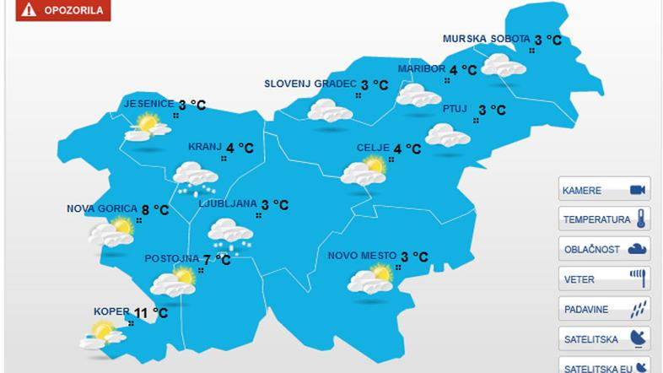

**VREME IN VREMENSKI ZNAKI**

Pripravi: zvezek za SPO, peresnico, učni list: Vreme (glej prilogo)

Odpri zvezek in list razdeli na 6 enakih delov (ena navpična, dve vodoravni črti). Narisane dele oštevilči. Starš ali odrasla oseba naj ti odpre prilogo UL: Vreme. V zvezek nariši vremenski znak, ki ustreza posameznemu vremenu.

Primer

1. 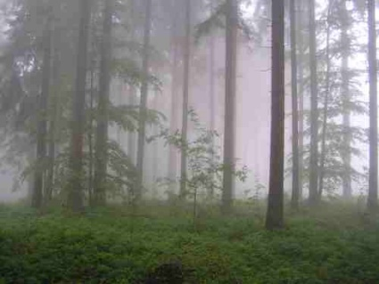 1. 

Narišeš v zvezek.

In tako naprej …

To je za danes vse. Je bilo zanimivo?

**PONOVIMO**

Starš ali odrasla oseba naj ti prebere vprašanja, ti odgovori nanj.

**Človeško telo**

* *S katerim delom telesa vohaš?*
* *Pokaži dlan.*
* *Naštej dele telesa, ki so na glavi?*
* *S katerim delom telesa tipaš?*
* *Pokaži uho.*
* *Kateri del telesa je med obrazom in ramo?*
* *S katerim delom telesa ti učiteljica pokaže, da govori tišje?*

**Vreme**

* *Kakšno je vreme danes?*
* *Kako imenujemo osebo, ki napove vreme?*
* *Katere letne čase poznaš?*
* *Kateri letni čas je sedaj?*
* *Naštej vsaj tri znanilce pomladi.*
* *Pozorno prisluhni.*

Mojca je učenka 2. razreda. Prebudila se je v **deževno jutro.** Povej katero **oblačilo in obutev** (dodatek) je primerno za takšno vreme.

* *Pozorno prisluhni.*

Spomladi se poleg cvetlic prebujajo tudi živali. Pozorno poslušaj in dobro razmisli katera od naštetih **živali pride na plano (ven), ko je deževno vreme**.

Ali je to:

ČEBELA POLŽ METULJ PIKAPOLONICA DEŽEVNIK

Tako. Za ta teden bo dovolj pri spoznavanju okolja. Naslednji teden bomo SADILI.

Do takrat si pripravi: 3 manjše steklene kozarčke (ali jogurtov lonček), 3 zrne fižola (ali kreše, graha, kar imaš doma), vato.

Ostalo izveš…………………………………………………………………………………………… naslednji teden. ☺

**ŠPORT**

**CILJI:**

* Varno, tekoče in zanesljivo izvaja preval naprej.
* Izvaja različne športne aktivnosti – atletsko oz. gimnastično abecedo.
* Pridobiva spretnosti pri ravnanju z žogo.
* Nadzorovano vodi žogo v dolžini 5m, obkroži oviro, vodi še 5m in cilja koš.  
  Pravilno meče žogo z eno roko nad ramo v steno, oddaljeno 2m, žogo ujame. Vajo 6x ponovi.
* Vodi, kotali in meče žogo na različne načine.
* Razvija koordinacijo.

**PREVAL NAPREJ-UTRJEVANJE**

* Preden začneš z izvajanjem prevala, se dobro **ogrej** (od glave do stopal: kroženje z glavo, rameni, rokami, boki, predklon, počepi, kroženje z zapestji in gležnji, dviganje trupa-trebušnjaki, poskoki).

* Nadaljuj s **predvajami** za preval:

Zibanje na zaokroženem hrbtu (med zibanjem se držimo za goleni).

Zibanje na zaokroženem hrbtu s postavitvijo **na stopala**.

Zibanje na zaokroženem hrbtu z vstajanjem **v čep**.

Zibanje na zaokroženem hrbtu z **vstajanjem**, **roke v odročenju** (narazen).



* **Preval naprej**

Posnetek izvedbe prevala, ki ste ga že dobili: <https://www.youtube.com/watch?v=zy5qrh6vABM>

*Ne pozabi, da ne smeš narediti preveč prevalov zaporedoma (vrtoglavica!). Naredi tri prevale in se igraj z žogo.*

*Lahko si pomagaš s klančino. Stopi na vzglavnik in naredi preval na postelji/kavču.*

**Opis in tehnika**

Roke položimo na tla v širini ramen, opiramo se na cele dlani, prsti so

obrnjeni naprej in razprostrti. V trenutku, ko se prevalimo čez glavo, vso telesno težo nosijo roke; glava se skoraj ne sme dotikati tal. Pri izvedbi prevala naprej morajo biti noge popolnoma skrčene, hrbtenica čimbolj usločena, glava pa močno predklonjena. Taka drža omogoča dovolj hitro in tekoče vrtenje telesa. V zaključnem delu prevala naj roke vedno pritegnejo goleni k telesu. Na ta način zagotovimo povsem sključeno držo telesa in nagib trupa naprej, kar vse omogoča uspešno postavljanje na noge v zaključnem delu prevala.



**MET ŽOGE V CILJ**

* **Predvaje: Vrzi** č**ez**

Otroci stojijo za črto, pet korakov naprej pa je v višini malo nad njihovo glavo napeta vrv/narisana črta/narisan krog (npr. vrv za perilo, višji grm …).

Otroci poskušajo žogo vreči čez vrv.

* + Čez vrvico lahko mečemo teniško, lahko žogo ali košarkaško žogo.
  + Višino vrvice zvišujemo.
  + Povečujemo razdaljo meta.
  + Žogo si lahko čez vrvico podajamo.
  + Žogo mečemo na različne načine (na »jajce«, nad glavo ...)
* **Še nekaj idej za metanje žoge (v cilj ali podajanje v paru)**
  + Met na »jajce« in po metu enkrat ploskneš (6-krat).
  + Met na jajce in po metu dvakrat ploskneš (6-krat).
  + Met iznad glave in po metu trikrat ploskneš (6-krat).
  + Met iznad glave in po metu počepneš in vstaneš (6-krat).
  + Met iznad glave in po metu trikrat ploskneš (6-krat).
  + Met izpred prsi in zasuk za 360º-obrat (6-krat).
  + Met pod desno nogo (6-krat).
  + Obrnjen stran od partnerja mečeš pod nogami nazaj k partnerju

(6-krat).

* + Met izpred nog (6-krat).
  + Met z desno roko (6-krat).
  + Met z levo roko (6-krat).
* **Dva posnetka tehnike meta žogice v cilj.** (Pomembno je, da se otroci uprejo na nasprotno nogo s katero mečejo. Žogo mečejo nad ramo.)

Učenci naj se poskušajo spomniti, kako smo metali žogo v telovadnici v velike kroge, ki so narisani na steni.

* Poskušaj 10-krat zadeti cilj in žogo ujeti (brez da pade na tla).

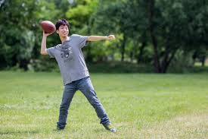<https://www.youtube.com/watch?v=p_gSs6mXrnI>

<https://www.youtube.com/watch?v=PxkRSsZIW10>

**VODENJE, PODAJANJE, MET ŽOGE …**

Vodi žogo na mestu (žogo odbij, preden je višje od višine tvojih bokov).

Vodi žogo do starše/brata, sestre in nazaj na začetno mesto.

Vodi žogo do starše/brata, sestre in žogo vrzi na koš/v zrak/v steno ter jo vodi nazaj na začetno mesto.

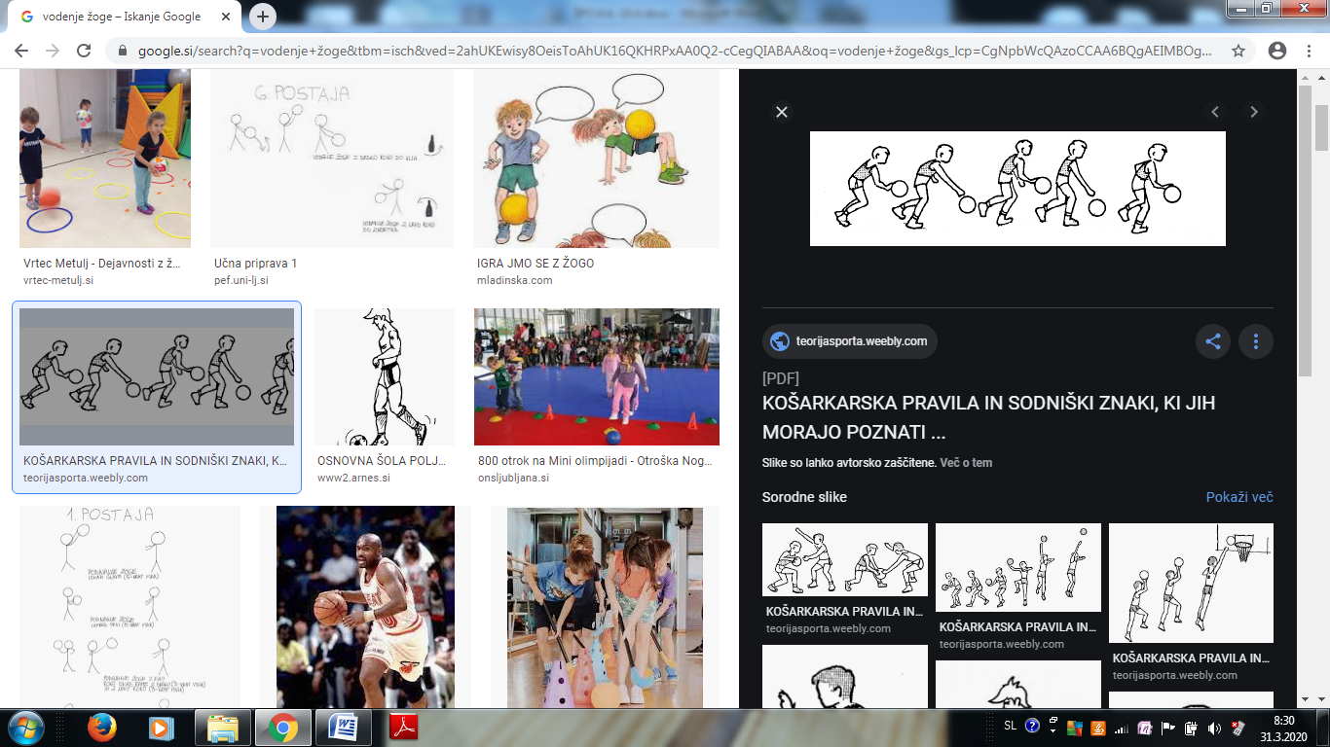

Podajanje žoge **sede**.

Podajanje žoge leže **na trebuhu**.

S hrbtom se obrni proti partnerju in **med nogami** podaj žogo.

Podaj žogo partnerju, tako da se **enkrat odbije** od tal in jo partner ujame.

Podaj žogo partnerju, tako da se **ne odbije**.

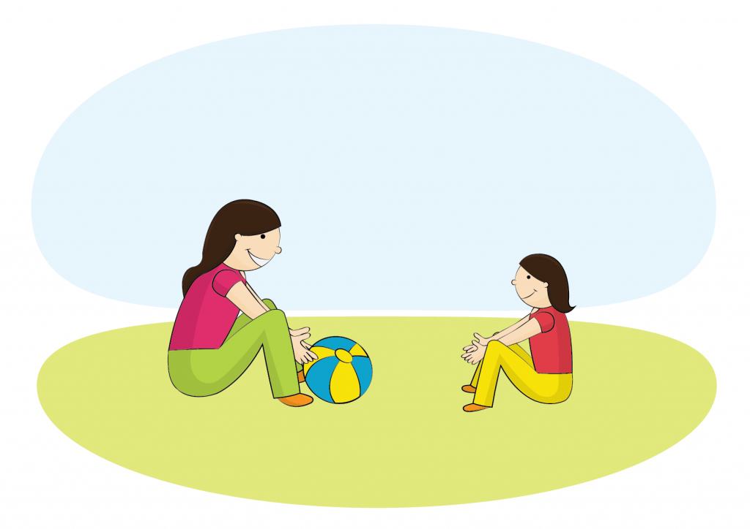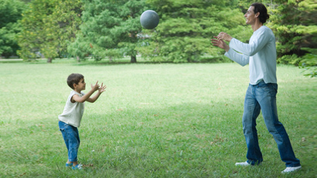

Še nekaj idej:

* nošenje žoge med ovirami,
* slalomsko vodenje žoge z nogo med ovirami,
* kotaljenje dveh žog med ovirami,
* slalomsko vodenje žoge z roko med ovirami,
* Zadeni žogo v sredini(Postavimo se okrog velike žoge. Od žoge se umaknemo za 6 korakov. Z manjšo žogo poskušamo zadeti žogo v sredini. Mečemo z eno roko. Nato se od žoge odmaknemo za 10 korakov in zopet poskušamo zadeti žogo v sredini.)

**GLASBENA UMETNOST**

**Cilji:**

* Naučijo se pesem.
* Z inštrumenti spremljajo petje.
* Pesem ilustrirajo



**PESEM ZVONOVI**

Poslušaj posnetek pesmice. Posnetek dobiš na spodnji povezavi:

<https://www.lilibi.si/solska-ulica/glasbena-umetnost/pesmice-1>

Lahko se jo naučiš na pamet. Če imate tiskalnik, besedilo pesmice prilepi v zvezek s ptičkom in zraven ilustriraj zvonove:

* Mali zvon BIM_BIM
* Srednji zvon BAM_BAM
* Veliki zvon BOM_BOM

Če želiš, poišči predmete, s katerimi lahko ustvariš zvok zvonov. Zapoj pesmico in se spremljaj.

**ZVONOVI**

BIM-BIM, BIM-BIM!

JAZ DAN ZVONIM,

NA OKNA VSA TRKAM,

ZASPANCE BUDIM,

BUDIM - BIM-BIM!

BAM-BAM, BAM-BAM!

JAZ SONCA VAM DAM,

EN PEHAR ZA POLJE,

EN PEHAR ZA HRAM

GA DAM - BAM-BAM!

BOM-BOM, BOM-BOM!

KJE JE TVOJ DOM?

KDOR POT SI IZGREŠIL,

JAZ VODIL TE BOM

NA DOM - BOM-BOM!

**ANGLEŠČINA**

**Cilji:**

* Razume izbrane podatke in nekatere podrobnosti (vreme, šolski predmeti) v govorjenih besedilih z znano tematiko na podlagi vidnih in drugih opor.
* Poimenuje konkretni svet okoli sebe (vreme, šolski predmeti) v neposredni okolici/na slikah ipd.
* Poje pesem (How's the weather?).
* Poizveduje in odgovarja na preprosta vprašanja.



1. **PONOVI pesem How's the weather?**

<https://www.youtube.com/watch?v=I8GeA3anPdo>

Poslušaj in bodi pozoren na vprašanje

HOW'S THE WEATHER? in odgovor IT'S SUNNY/ClOUDY …

1. **Na 5 listkov nariši znake za vreme:**

Sunny, cloudy, rainy, windy, snowy

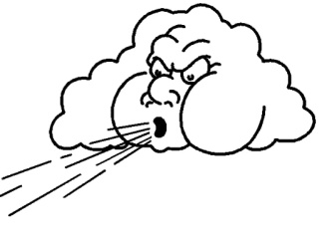

Prosi enega od staršev za pomoč.

- Naj te vpraša **HOW'S THE WEATHER?** in pokaže na enega od znakov (npr. sunny).

Ti pa odgovori **IT'S SUNNY.**

- Ponovi za vseh pet znakov.

- Zdaj pa ti sprašuj in naj starš odgovarja.

1. **WEATHER: Igra**

**Potreboval boš pet listkov iz prejšnje naloge.**

S pomočjo spodaj opisane igre boš ponovil besede za vreme. Potreboval boš pomoč lahko pa se jo igraš tudi sam. To smo delali tudi v šoli. Upam, da se boš spomnil. Navodila so malo daljša, v resnici pa je zelo preprosto:

- Listke zloži v vrsto od leve proti desni.

- Zdaj poimenuj slike. Ponovi trikrat, da si dobro zapomniš vrstni red.

- Prosi starša, da ti obrne eno sličico. Ali pa jo obrni sam. Ti pa zapri oči (Close your eyes.). 

- Poimenuj slike, kot da nobena ne manjka. Si vedel, katera slika je obrnjena?

- Igraj se tako dolgo, dokler ne bodo vse obrnjene.

- Si znal vse poimenovati?

- Poskušaj jih poimenovati še od desne prosti levi.

WELL DONE! (Dobro opravljeno!)

*- Sličice nalepi v zvezek*

**ŠPORTNI DAN**

**Cilji:**

* Pozitivno doživljajo šport; zadovoljstvo ob gibanju, premagovanju naporov in doseganju osebnih ciljev.
* Oblikujejo pristen, čustven, spoštljiv in kulturen odnos do narave ter okolja kot posebne vrednote.
* Oblikujejo pozitivne vedenjske vzorce (medsebojno sodelovanje, strpnost).
* Razumejo pomen gibanja in športa ter njunih vplivov na zdravje.
* Izboljšujejo gibalne in funkcionalne sposobnosti: skladnost (koordinacijo) gibanja, moč, splošno vzdržljivost.
* Razvijajo samozavest in vztrajnost.
* Poznajo primerno športno oblačilo in obutev za pohod.
* Upoštevajo osnovna načela varnosti na pohodu.

**V NASLEDNJEM TEDNU SE OBETA SONČNO IN TOPLO VREME, ZATO GA IZKORISTITE ZA POHOD V BLIŽNJI OKOLICI (SEVEDA Z UPOŠTEVANJEM VSEH NAVODIL GLEDE NA TRENUTNO SITUACIJO).**

**Z VMESNIMI POSTANKI NAJ BO PRIBLIŽNO 2 URI HOJE.**

**POHOD JE TUDI ENA IZMED NALOG PRI ŠPORTNEM PROGRAMU ZLATI SONČEK. STRAŠI NAJ UČITELJICAM SPOROČIJO, KJE IN KDAJ STE POHOD OPRAVILI.**

**UŽIVAJTE V NARAVI!**

